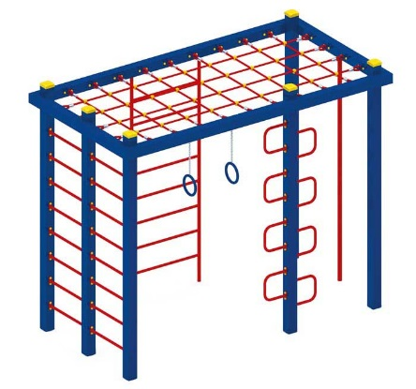 | Спортивный комплекс 0740  Размеры не менее: длина – 3160 мм, ширина – 1660 мм, высота – 2600 мм.  Спортивный комплекс представляет собой конструкцию, состоящую из:  - шести вертикальных стоек, изготовленных из клееного бруса сечением не менее 100х100 мм;  - двух шведских стенок, перекладины изготовлены из металлической трубы, диаметром не менее 26,8 мм;  - колец спортивных, изготовленных из металлической трубы, диаметром не мене 21,3 мм, закрепленных на металлической трубе, диаметром не менее 33,5 мм, при помощи цепи;  - лестницы металлической для лазания. Основание лестницы должно быть изготовлено из металлической трубы, диаметром не менее 33,5 мм, перекладины должны быть изготовлены из металлической трубы, диаметром не менее 26,8 мм;  - подъема, в виде полуколец, закрепленных на вертикальном столбе, полукольца изготовлены из металлической трубы, диаметром не менее 26,8 мм;  - шеста, изготовленного из металлической трубы, диаметром не менее 42 мм;  - в верхней части комплекса расположена сетка для лазания, изготовлена из полипропиленового каната, диаметром не менее 16 мм, с полипропиленовым/металлическим сердечником, перекрестия канатов зафиксированы пластиковыми соединительными элементами цилиндрической формы, крепежные элементы пропиленовой сетки представляют собой петлю с коушем, обжатую алюминиевой втулкой. Канат должен быть предназначен для детских игровых площадок, сплетен из 6-ти прядей. Каждая прядь состоит из металлической сердцевины (канатная оцинкованная проволока) с обкаткой мультифиламентным полипропиленом, стабилизированным против ультрафиолетового излучения.  При изготовлении несущих конструкций (столбов, должна быть использована технология склейки под прессом нескольких слоев древесины. Деревянные детали должны быть тщательно отшлифованы, кромки закруглены и окрашены яркими двухкомпонентными красками, стойкими к сложным погодным условиям, истиранию, действию ультрафиолета и специально предназначенными для применения на детских площадках, крепеж оцинкован. Металлические элементы окрашены яркими порошковыми красками с предварительной, антикоррозионной обработкой. Выступающие концы болтовых соединений должны закрываться пластиковыми заглушками.  Обязательно наличие закладных деталей для монтажа, изготовленные из: труба металлическая диаметром не менее 48 мм, сталь листовая, толщиной не менее 3 мм.  Крайние столбы, не менее четырех, должны крепиться на усиленные закладные детали, изготовленные из: металлическая профильная труба, сечением не менее 50*25 мм.

